Société de gymnastique d’Hommes de Lausanne

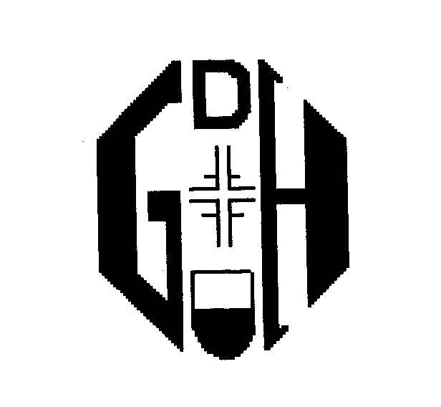
Famille
Michel Duc
Av. Rochettaz 7
1009 Pully

Lausanne, le 28 janvier 2015

Chère famille,
C’est avec beaucoup de tristesse que nous avons appris le décès de notre ami Michel Duc, survenu dernièrement.
Faisant partie de notre société depuis plus de 40 ans, il avait reçu le diplôme de membre honoraire pour sa grande fidélité et son dévouement. Michel faisait partie de notre groupement des vétérans et du groupe de montagne, dont il a tenu les comptes pendant de nombreuses années. Nous conserverons le souvenir des bons moments que nous avons partagés avec lui.
En vous exprimant encore toute notre sympathie, nous vous adressons, chère famille, nos sincères condoléances.

SOCIETE DE GYMNASTIQUE D’HOMMES DE LAUSANNE

Le président

Président : Alexandre GUEX
Champ-Rond 27-1010 Lausanne
Mobile 079 510 29 08 • E-mail : alexandre.guex@citycable.ch

